三、接口设计
一共设计了10个接口，分别是订单管理接口、回收员接口、数据分析接口、订单接口、环保效益接口、积分管理接口、财务报表接口、支付接口、用户接口和系统配置接口。
而后，我们按照内部、外部、用户和系统接口，对其进行分类，具体分类和实现如下

  - 内部接口
订单管理接口包含两个抽象方法：placeOrder和assignOrder返回值都是Boolean类型，即给出用户下单和分配订单给回收员操作是否成功。
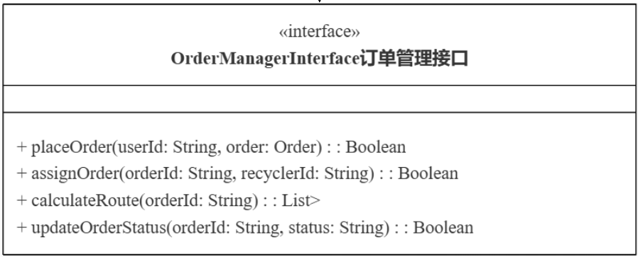
数据分析接口包含三个抽象方法：analyzeOrderTrends、analyzeRegionalRecoveryVolumes 和 visualizeData，前两个方法的返回值是 Map 类型，可能用于返回订单趋势分析结果和区域回收量分析结果，visualizeData 方法的返回值是 File 类型，可能用于返回数据可视化后的文件。
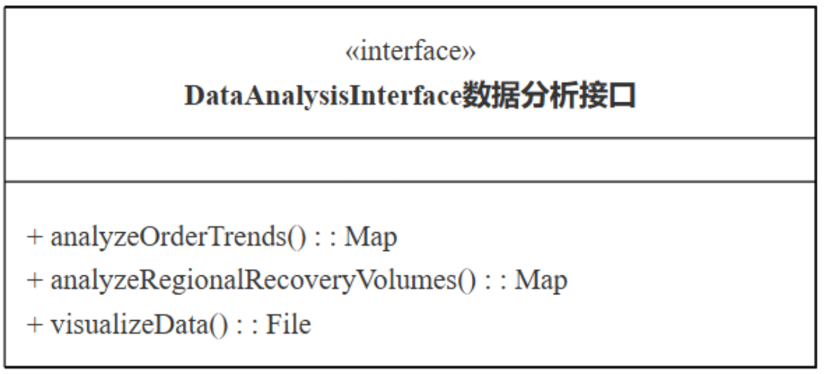
订单接口包含三个抽象方法：updateStatus、modifyReservation 和 cancelOrder，返回值都是 Boolean 类型，即给出更新订单状态、修改订单预留时间和取消订单的操作是否成功。
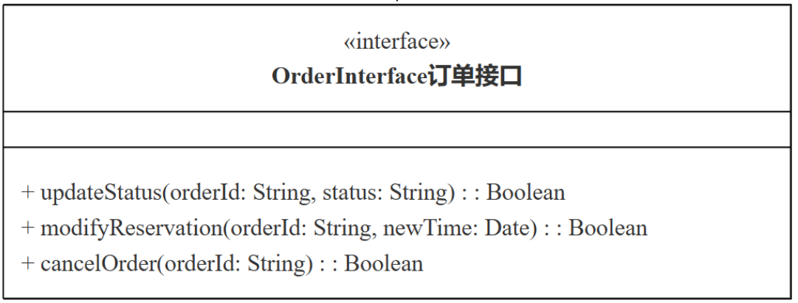

系统配置接口包含三个抽象方法：detectFault、logActivity 和 backupData。
- detectFault 方法 返回值：布尔类型（Boolean），用于检测系统故障并返回检测结果。
- logActivity 方法 参数：log，类型为字符串（String），用于记录系统活动的相关信息。返回值：无（void），将活动信息记录下来，不返回任何结果。
- backupData 方法 返回值：文件类型（File），用于将系统数据备份并返回备份文件。
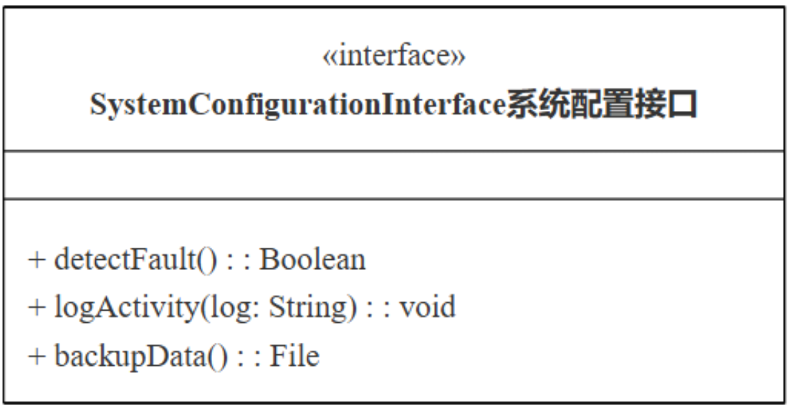
  - 外部接口

回收员接口包含三个抽象方法：acceptOrder、updateStatus 和 reportIssue，返回值都是 Boolean 类型，即给出接受订单、更新状态和报告问题操作是否成功。
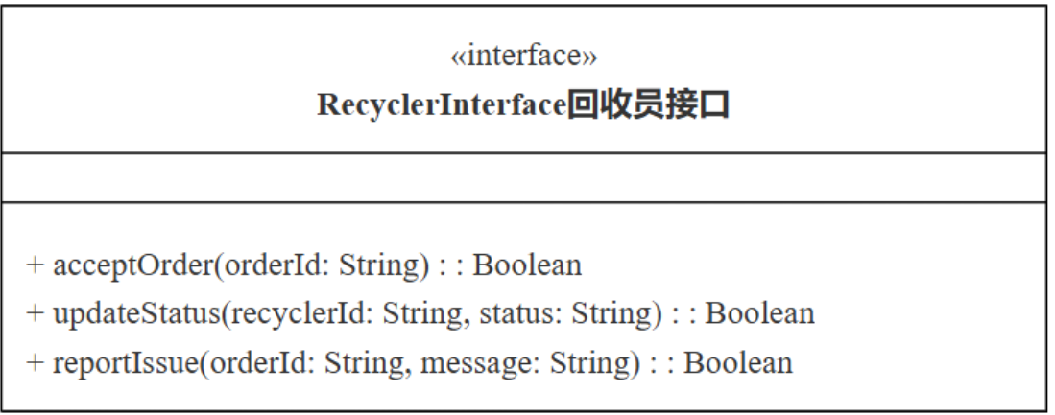

环保效益报告接口包含两个抽象方法：calculateCarbonReduction 和 displayRecoveryData，前者返回值是 double 类型，可能用于返回碳减排量的计算结果，后者返回值是 File 类型，可能用于返回回收数据展示文件。
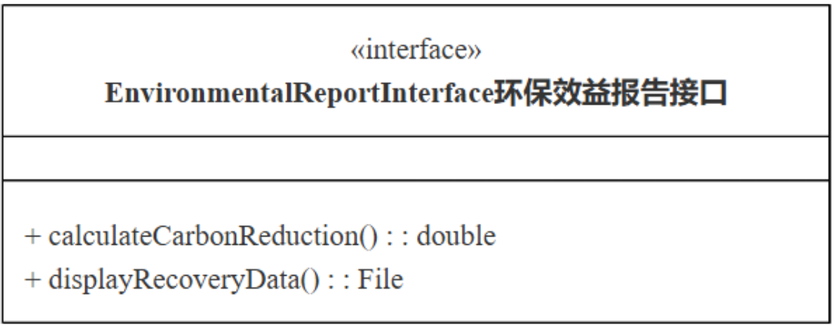
积分管理接口包含两个抽象方法：getPoints 和 redeemPoints。getPoints 方法返回值是 int 类型，用于获取用户积分；redeemPoints 方法返回值是 Boolean 类型，用于判断用户积分兑换操作是否成功。
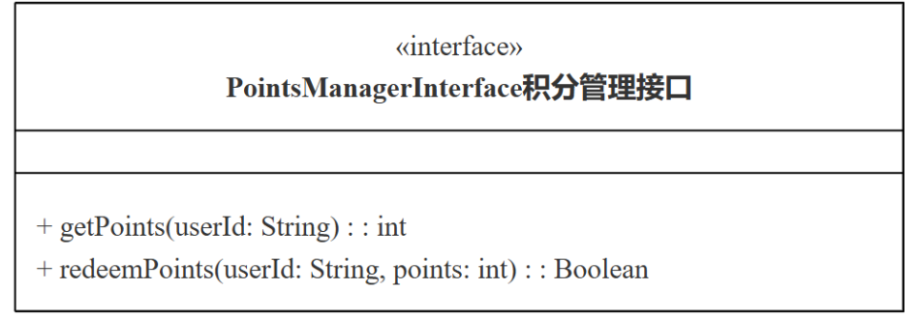
财务报表接口包含两个抽象方法：exportBill 和 generateAuditReport，这两个方法的返回值都是 File 类型，即分别用于导出账单文件和生成审计报告文件。
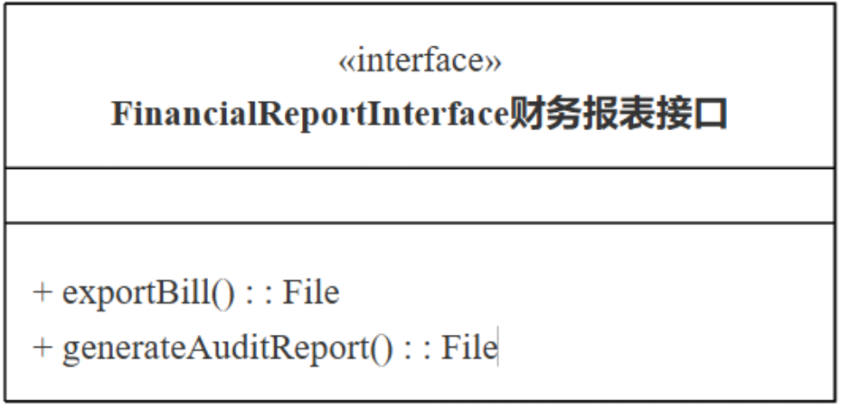
支付接口包含两个抽象方法：processPayment 和 generateReceipt，前者返回值是 Boolean 类型，用于表示处理支付操作是否成功，后者返回值是 File 类型，用于生成订单对应的收据文件。
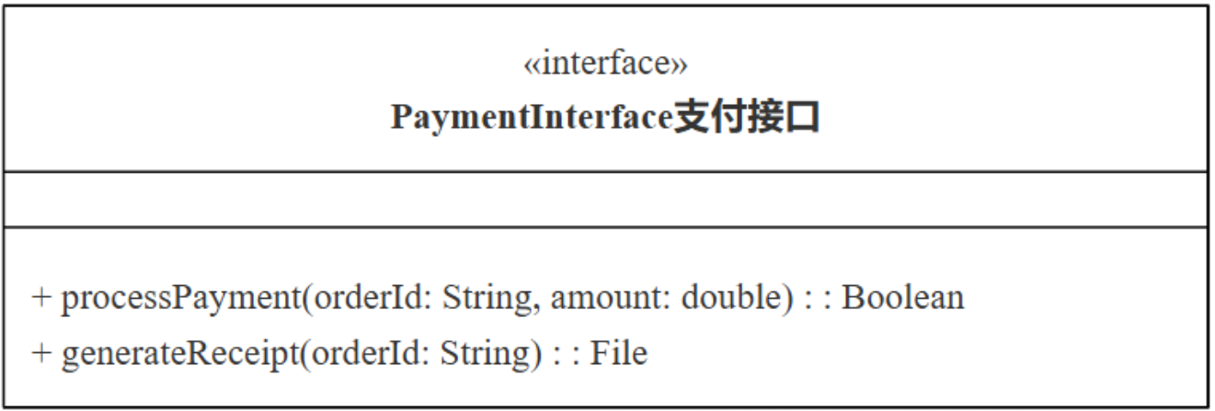
地图接口包含三个抽象方法：getLocation、calculateRoute 和 displayMap，前者返回值是 Map 类型，用于获取用户位置信息，calculateRoute 返回值是 List 类型，用于计算路线，displayMap 返回值是 void 类型，用于显示地图。
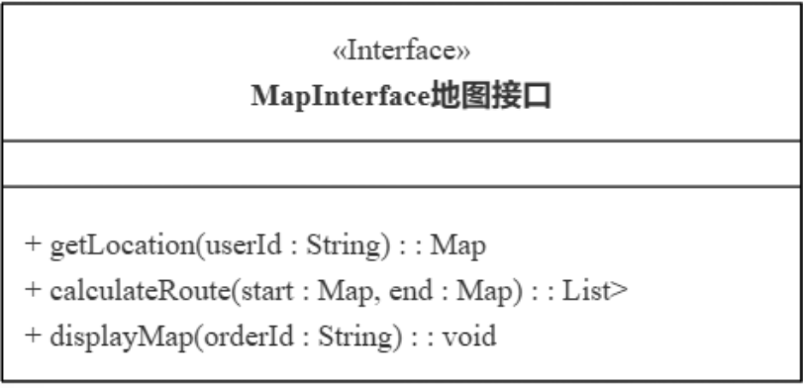
  - 用户接口
用户接口包含五个抽象方法：register、login、viewOrderStatus、getPoints 和 redeemPoints。
- register 方法：用于用户注册，参数包括 name（姓名，类型为 String）和 contact（联系方式，类型为 String），返回值为 Boolean 类型，表示注册操作是否成功。
- login 方法：用于用户登录，参数包括 userId（用户 ID，类型为 String）和 password（密码，类型为 String），返回值为 Boolean 类型，表示登录操作是否成功。
- viewOrderStatus 方法：用于查看订单状态，无参数，返回值为 List 类型，可能用于返回用户订单状态的列表。
- getPoints 方法：用于获取用户积分，无参数，返回值为 int 类型，表示获取到的用户积分。
- redeemPoints 方法：用于用户积分兑换，参数为 points（积分，类型为 int），返回值为 Boolean 类型，表示积分兑换操作是否成功。

